Документация Сервер ККМ версия 3.61.4.0322
Тесты всех методов JSON API можно посмотреть в демонстрационной обработке, которая находится в папке 1C\API JSON из установочного пакета программы.
Для того, чтобы чеки, пробиваемые из программы 1с не печатались на ККМ, необходимо:
Обновить ПО «Сервер ККМ» до последней версии, опубликованной на сайте www.rbsoft.ru в разделе Решения/Сервер ККМ. До версии 3.61.4.0322 или новее (Важно! серверную и клиентскую части).
В настройках используемого устройства в Сервер ККМ необходимо активировать параметр: Печать электронных чеков

Электронные чеки (Версия 3.61.4.0322 и выше)
В настройках используемого устройства в Сервер ККМ необходимо активировать параметр: Печать электронных чеков.
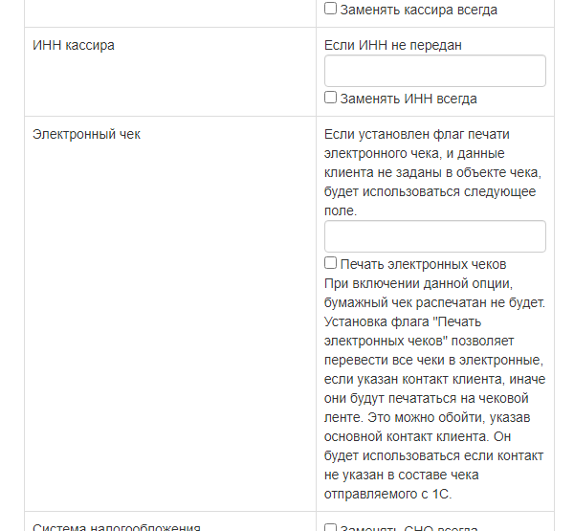
Также необходимо активировать опцию «использовать электронные чеки» в программе 1С.

Добавлен тег «Код продукта»

Объект Чек
Метод
void ДобавитьПозициюСКодом120(string Наименование, double Цена, double Количество,
double Скидка, int Отдел, double НДС, decimal СуммаНДС, int ПризнакСпособаРасчета, int ПризнакПредметаРасчета, string ЦифровойКодСтраны, string НомерДекларации, decimal СуммаАкциза, string markingCode, int measureOfQuantity, int numerator, int enominator,string productCode)
void ДобавитьПозициюСУчетомСкидкиСКодом110(string Наименование, double ЦенаБезСкидки, double Количество, double СуммаСоСкидкой, int Отдел, double НДС, int ПризнакСпособаРасчета, int ПризнакПредметаРасчета, string ЦифровойКодСтраны, string НомерДекларации, double СуммаАкциза, string гтин, string серийныйНомер, string кодМаркировки, string code)

Json API
Метод http://localhost:4398/PrintService/api/v2/ProcessCheck
В объект FiscalString, добавлено поле ProductCode, применяется при регистрации позиции чека, этот же код возвращается при запросе списка чеков из базы данных Сервера ККМ, таким образом можно корректно сопоставить товары чека с элементами справочника 1С.

Получение списка чеков из базы данных Сервера ККМ (Версия 3.61.4.0322 и выше)

Первый этап – получение токена авторизации на Сервере ККМ.
Запрос POST http://localhost:4398/PrintService/api/v2/GetToken
В теле запроса необходимо передать логин и пароль, который устанавливается на веб-интерфейсе СККМ.
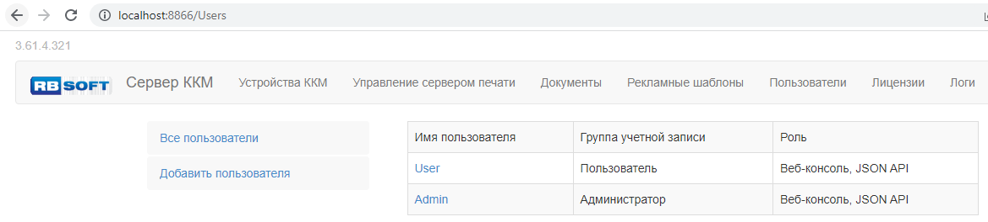

Тело запроса
{
"login":"Admin",
"password":"Admin"
}
Тело ответа
{
"Result": {
"tokenId": "1523dd5a-7f9a-4a94-835e-70e096b01a9c",
"expire": "20220322152835"
},
"Code": 0,
"Description": "OK",
"success": true
}
TokenId необходим для взаимодействия с СККМ API.

Второй этап – поиск смен по диапазону дат.
Запрос POST http://localhost:4398/PrintService/api/v2/GetShiftList
Необходимо указать диапазон дат, From – от, To – до. Так же имя устройства, с которого печаталось открытие и закрытие смен.
Тело запроса
{
"From": "2022-03-21T00:00:00",
"To": "2022-03-21T23:00:00",
"Token": "1523dd5a-7f9a-4a94-835e-70e096b01a9c",
"DeviceName": "shtrih"
}
Тело ответа
{
"Result": [
{
"From": "0001-01-01T00:00:00",
"To": "2022-03-21T09:42:00",
"Number": 1,
"OpenShift": 0,
"CloseShift": 18
},
{
"From": "0001-01-01T00:00:00",
"To": "0001-01-01T00:00:00",
"Number": 2,
"OpenShift": 0,
"CloseShift": 0
},
{
"From": "0001-01-01T00:00:00",
"To": "2022-03-21T13:32:00",
"Number": 5,
"OpenShift": 0,
"CloseShift": 34
},
{
"From": "0001-01-01T00:00:00",
"To": "2022-03-21T14:53:00",
"Number": 6,
"OpenShift": 0,
"CloseShift": 36
},
{
"From": "0001-01-01T00:00:00",
"To": "2022-03-21T15:04:54.7670075",
"Number": 0,
"OpenShift": 0,
"CloseShift": 1
},
{
"From": "0001-01-01T00:00:00",
"To": "2022-03-21T15:35:00",
"Number": 7,
"OpenShift": 0,
"CloseShift": 42
},
{
"From": "0001-01-01T00:00:00",
"To": "0001-01-01T00:00:00",
"Number": 8,
"OpenShift": 0,
"CloseShift": 0
}
],
"Code": 0,
"Description": "OK",
"success": true
}
В примере ответа указаны номера смен и даты их открытия или закрытия. В данном случае, есть примеры дат, которые начинаются “0001-01-01T”, это говорит о том, что в базе данных существуют чеки с данной сменой, однако документы открытия и закрытия смен печатались ВНЕ Сервера ККМ.

Третий этап – получение списка чеков по указанной смене.
Запрос POST http://localhost:4398/PrintService/api/v2/GetChecksFiltered
Указываем имя устройства и номер смены.
Тело запроса
{
"Token": "1523dd5a-7f9a-4a94-835e-70e096b01a9c",
"DeviceName": "shtrih",
"ShiftNumber" : 2
}

Пример тела ответа
{
"Result": [
{
"CheckItems": [
{
"Name": "Пакет",
"Quantity": 2.0,
"Price": 5.0,
"DiscountValue": 0.0,
"DiscountInfoValue": 3.0,
"Department": 0,
"isreturn": false,
"Summ": 10.0,
"AdditionalAttribute": null,
"isFiscal": true,
"TaxValue": -1,
"PaymentMode": 4,
"ItemType": 1,
"TaxSum": 0.0,
"Barcode": {
"BarcodeType": null,
"BarcodeText": null
},
"Picture": null,
"AgentDataItem": null,
"PurveyorDataItem": null,
"SignSubjectCalculationAgent": null,
"After": null,
"Before": null,
"CountryOfOrigin": null,
"CustomsDeclaration": null,
"ExciseAmount": 0.0,
"MeasurementUnit": null,
"MarkingCode": null,
"MeasureOfQuantity": null,
"FractionalQuantityNumerator": null,
"FractionalQuantityDenominator": null,
"IndustryAttribute": null,
"ImcParams": null,
"ProductCode": null
},
{
"Name": "Доставка",
"Quantity": 3.0,
"Price": 2.0,
"DiscountValue": 0.0,
"DiscountInfoValue": 2.0,
"Department": 1,
"isreturn": false,
"Summ": 6.0,
"AdditionalAttribute": null,
"isFiscal": true,
"TaxValue": -1,
"PaymentMode": 4,
"ItemType": 4,
"TaxSum": 0.0,
"Barcode": {
"BarcodeType": null,
"BarcodeText": null
},
"Picture": null,
"AgentDataItem": null,
"PurveyorDataItem": null,
"SignSubjectCalculationAgent": null,
"After": null,
"Before": null,
"CountryOfOrigin": null,
"CustomsDeclaration": null,
"ExciseAmount": 0.0,
"MeasurementUnit": null,
"MarkingCode": null,
"MeasureOfQuantity": null,
"FractionalQuantityNumerator": null,
"FractionalQuantityDenominator": null,
"IndustryAttribute": null,
"ImcParams": null,
"ProductCode": null
}
],
"Paid": 0.0,
"Department": null,
"Bonus": 0.0,
"BonusLeft": 0.0,
"DiscountValue": 0.0,
"TypeClose": 0,
"TrustedInFn": false,
"CheckNumber": 32,
"Change": 0.0000,
"CashPayment": {
"Summ": 16.0,
"TypeClose": 0,
"Discount": 0.0,
"BeforePrint": null,
"AfterPrint": null
},
"ElectronicPayment": null,
"CreditPayment": null,
"AdvancePayment": null,
"CashProvisionPayment": null,
"ItemsSumm": 16.0,
"Summ": 16.0,
"InjectSumm": 0.0,
"Password": null,
"CheckType": 1,
"CheckMode": 1,
"ClientContact": "online@mail.ru",
"IsFiscal": true,
"TaxType": 0,
"SenderEmail": null,
"CustomerDetail": null,
"CustomerEmail": null,
"AgentSign": null,
"AdditionalAttribute": null,
"UserAttribute": null,
"OperationalAttribute": null,
"IndustryAttribute": null,
"AgentData": null,
"PurveyorData": null,
"CustomerInfo": null,
"CustomerINN": null,
"DockId": "5177f224-0f0b-4538-a5a6-39f6be7986be",
"TerminalId": null,
"DeviceId": "5b4a74ce-3f95-4c2c-b68a-19f8387b07fd",
"Before": [
{
"Line": "_________________________",
"Alignment": 0,
"Font": 0,
"Wrap": true
},
{
"Line": "Чек розничной продажи с отправкой по почте без печати чека на ленте",
"Alignment": 0,
"Font": 0,
"Wrap": true
},
{
"Line": "_________________________",
"Alignment": 0,
"Font": 0,
"Wrap": true
}
],
"After": [
{
"Line": "_________________________",
"Alignment": 0,
"Font": 0,
"Wrap": true
},
{
"Line": " ",
"Alignment": 0,
"Font": 0,
"Wrap": true
},
{
"Line": " РБ-Софт: Сервер ККМ",
"Alignment": 0,
"Font": 0,
"Wrap": true
},
{
"Line": " http://www.rbsoft.ru",
"Alignment": 0,
"Font": 0,
"Wrap": true
},
{
"Line": "_________________________",
"Alignment": 0,
"Font": 0,
"Wrap": true
},
{
"Line": "Время печати:21.03.2022 12:57:44",
"Alignment": 0,
"Font": 0,
"Wrap": true
},
{
"Line": " ",
"Alignment": 0,
"Font": 0,
"Wrap": true
}
],
"SessionNumber": 5,
"Date": "2022-03-21T13:01:00",
"DocNumber": 32,
"DocNumberInShift": 37,
"FiscalSign": "973769261",
"Fn": "9999078902012910",
"DocType": 0,
"ResultCode": 0,
"ResultDescription": "Ошибок нет",
"Cashier": "Иванов И.И.",
"CashierVATIN": null,
"Ver": null,
"QRData": {
"Date": "2022-03-21T13:01:00",
"Amount": 16.0,
"Fn": "9999078902012910",
"Fd": 32,
"Fp": "973769261",
"N": 1
},
"DocumentHeader": {
"OrganizationInfo": "",
"ZnKKT": "0636580012202304",
"INN": "0326031413",
"Cashier": null,
"RnKKT": "0000000000000798 ",
"FN": "9999078902012910",
"FnsSite": "www.nalog.ru",
"ShiftNumber": null,
"CheckNumber": null,
"ShiftTotal": null,
"OverallTotals": null
},
"OutputParameters": null,
"PrinterName": null,
"SaleAddress": null,
"SaleLocation": null
},
{
"CheckItems": [
{
"Name": "Пакет",
"Quantity": 2.0,
"Price": 5.0,
"DiscountValue": 0.0,
"DiscountInfoValue": 3.0,
"Department": 0,
"isreturn": false,
"Summ": 10.0,
"AdditionalAttribute": null,
"isFiscal": true,
"TaxValue": -1,
"PaymentMode": 4,
"ItemType": 1,
"TaxSum": 0.0,
"Barcode": {
"BarcodeType": null,
"BarcodeText": null
},
"Picture": null,
"AgentDataItem": null,
"PurveyorDataItem": null,
"SignSubjectCalculationAgent": null,
"After": null,
"Before": null,
"CountryOfOrigin": null,
"CustomsDeclaration": null,
"ExciseAmount": 0.0,
"MeasurementUnit": null,
"MarkingCode": null,
"MeasureOfQuantity": null,
"FractionalQuantityNumerator": null,
"FractionalQuantityDenominator": null,
"IndustryAttribute": null,
"ImcParams": null,
"ProductCode": null
},
{
"Name": "Доставка",
"Quantity": 3.0,
"Price": 2.0,
"DiscountValue": 0.0,
"DiscountInfoValue": 2.0,
"Department": 1,
"isreturn": false,
"Summ": 6.0,
"AdditionalAttribute": null,
"isFiscal": true,
"TaxValue": -1,
"PaymentMode": 4,
"ItemType": 4,
"TaxSum": 0.0,
"Barcode": {
"BarcodeType": null,
"BarcodeText": null
},
"Picture": null,
"AgentDataItem": null,
"PurveyorDataItem": null,
"SignSubjectCalculationAgent": null,
"After": null,
"Before": null,
"CountryOfOrigin": null,
"CustomsDeclaration": null,
"ExciseAmount": 0.0,
"MeasurementUnit": null,
"MarkingCode": null,
"MeasureOfQuantity": null,
"FractionalQuantityNumerator": null,
"FractionalQuantityDenominator": null,
"IndustryAttribute": null,
"ImcParams": null,
"ProductCode": null
}
],
"Paid": 0.0,
"Department": null,
"Bonus": 0.0,
"BonusLeft": 0.0,
"DiscountValue": 0.0,
"TypeClose": 0,
"TrustedInFn": false,
"CheckNumber": 33,
"Change": 0.0000,
"CashPayment": {
"Summ": 16.0,
"TypeClose": 0,
"Discount": 0.0,
"BeforePrint": null,
"AfterPrint": null
},
"ElectronicPayment": null,
"CreditPayment": null,
"AdvancePayment": null,
"CashProvisionPayment": null,
"ItemsSumm": 16.0,
"Summ": 16.0,
"InjectSumm": 0.0,
"Password": null,
"CheckType": 1,
"CheckMode": 1,
"ClientContact": "online@mail.ru",
"IsFiscal": true,
"TaxType": 0,
"SenderEmail": null,
"CustomerDetail": null,
"CustomerEmail": null,
"AgentSign": null,
"AdditionalAttribute": null,
"UserAttribute": null,
"OperationalAttribute": null,
"IndustryAttribute": null,
"AgentData": null,
"PurveyorData": null,
"CustomerInfo": null,
"CustomerINN": null,
"DockId": "97221267-bac4-4767-a795-91540266b224",
"TerminalId": null,
"DeviceId": "5b4a74ce-3f95-4c2c-b68a-19f8387b07fd",
"Before": [
{
"Line": "_________________________",
"Alignment": 0,
"Font": 0,
"Wrap": true
},
{
"Line": "Чек розничной продажи с отправкой по почте без печати чека на ленте",
"Alignment": 0,
"Font": 0,
"Wrap": true
},
{
"Line": "_________________________",
"Alignment": 0,
"Font": 0,
"Wrap": true
}
],
"After": [
{
"Line": "_________________________",
"Alignment": 0,
"Font": 0,
"Wrap": true
},
{
"Line": " ",
"Alignment": 0,
"Font": 0,
"Wrap": true
},
{
"Line": " РБ-Софт: Сервер ККМ",
"Alignment": 0,
"Font": 0,
"Wrap": true
},
{
"Line": " http://www.rbsoft.ru",
"Alignment": 0,
"Font": 0,
"Wrap": true
},
{
"Line": "_________________________",
"Alignment": 0,
"Font": 0,
"Wrap": true
},
{
"Line": "Время печати:21.03.2022 12:57:44",
"Alignment": 0,
"Font": 0,
"Wrap": true
},
{
"Line": " ",
"Alignment": 0,
"Font": 0,
"Wrap": true
}
],
"SessionNumber": 5,
"Date": "2022-03-21T13:11:00",
"DocNumber": 33,
"DocNumberInShift": 38,
"FiscalSign": "833715422",
"Fn": "9999078902012910",
"DocType": 0,
"ResultCode": 0,
"ResultDescription": "Ошибок нет",
"Cashier": "Иванов И.И.",
"CashierVATIN": null,
"Ver": null,
"QRData": {
"Date": "2022-03-21T13:11:00",
"Amount": 16.0,
"Fn": "9999078902012910",
"Fd": 33,
"Fp": "833715422",
"N": 1
},
"DocumentHeader": {
"OrganizationInfo": "",
"ZnKKT": "0636580012202304",
"INN": "0326031413",
"Cashier": null,
"RnKKT": "0000000000000798 ",
"FN": "9999078902012910",
"FnsSite": "www.nalog.ru",
"ShiftNumber": null,
"CheckNumber": null,
"ShiftTotal": null,
"OverallTotals": null
},
"OutputParameters": null,
"PrinterName": null,
"SaleAddress": null,
"SaleLocation": null
}
],
"Code": 0,
"Description": "OK",
"success": true
}

